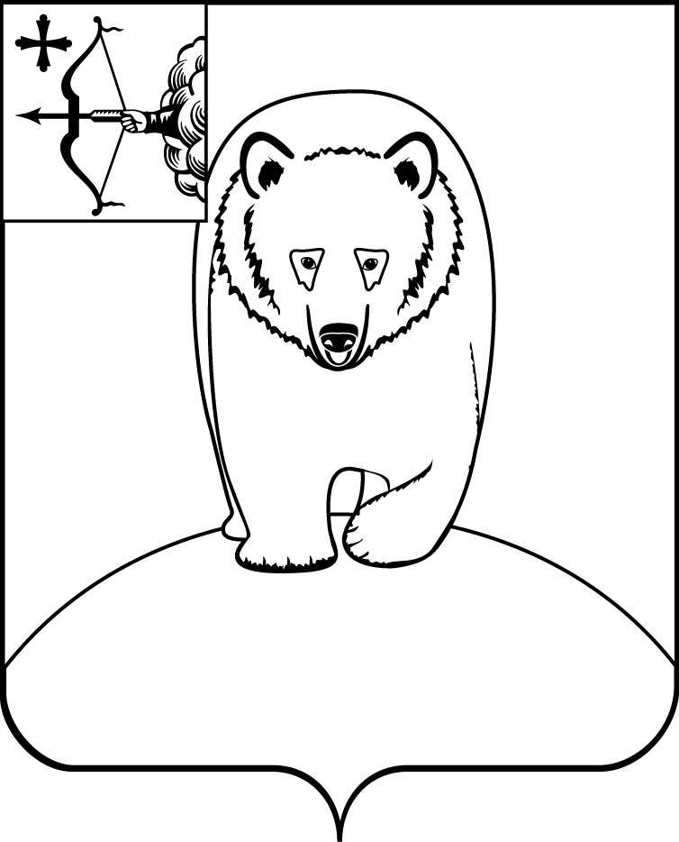

**АДМИНИСТРАЦИЯ АФАНАСЬЕВСКОГО**

**МУНИЦИПАЛЬНОГО ОКРУГА**

**КИРОВСКОЙ ОБЛАСТИ**

**ПОСТАНОВЛЕНИЕ**

13.12.2024 № 478

пгт Афанасьево

**О внесении изменений в постановление**

**администрации Афанасьевского**

**муниципального округа от 14.02.2023 № 81**

В соответствии со статьями 7, 43 Федерального закона от 06.10.2003 № 131-ФЗ «Об общих принципах организации местного самоуправления в Российской Федерации», администрация Афанасьевского муниципального округа ПОСТАНОВЛЯЕТ:

1. Утвердить состав муниципальной антинаркотической комиссии в Афанасьевском муниципальном округе (далее – комиссия), утверждённой постановлением администрации Афанасьевского муниципального округа Кировской области от 14.02.2023 № 81 «О муниципальной антинаркотической комиссии в Афанасьевском муниципальном округе» в новой редакции согласно приложению.
2. Контроль за исполнением настоящего постановления возложить на заместителя главы администрации муниципального округа по социальным вопросам.
3. Настоящее постановление вступает в силу со дня официального опубликования.

|  |  |
| --- | --- |
| Глава Афанасьевского  муниципального округа | Е.М.Белёва |

Приложение

УТВЕРЖДЕН

постановлением администрации Афанасьевского муниципального округа от 13.12.2024 № 478

**СОСТАВ**

**муниципальной антинаркотической комиссии**

**в Афанасьевском муниципальном округе**

|  |  |  |
| --- | --- | --- |
| БЕЛЁВА  Елена Михайловна | - | Глава Афанасьевского муниципального округа, председатель комиссии |
| УХИМЯК  Николай Сабурович | - | Начальник межмуниципального отдела МВД России «Омутнинский», заместитель председателя комиссии (по согласованию) |
| НАЗАРОВА  Марина Геннадьевна | - | Заместитель главы муниципального округа по социальным вопросам, секретарь комиссии |
|  |  |  |
| Члены комиссии:  БИСЕРОВА  Ираида Анатольевна | - | Исполняющий обязанности начальника Афанасьевского отдела социального обслуживания населения КОГАУ СО «Межрайонный КЦСОН в Омутнинском районе» (по согласованию) |
| ГОРДИН  Руслан Игоревич | - | Временно исполняющий обязанности заместителя начальника ОП «Афанасьевское» МО МВД России «Омутнинский» (по согласованию) |
| КУЗЁМА  Светлана Владимировна | - | Исполняющий обязанности главного врача КОГБУЗ «Афанасьевская ЦРБ» (по согласованию) |
| КОШУРНИКОВ  Евгений Сергеевич | - | Оперуполномоченный группы по контролю за оборотом наркотиков МО МВД России «Омутнинский», младший лейтенант полиции (по согласованию) |
| НЕКРАСОВА  Юлия Владимировна | - | Начальник Управления образования |
| ТРУШНИКОВА  Наталья Анатольевна | - | Старший инспектор Омутнинского межмуниципального филиала (пгт Афанасьево) ФКУ УИИ УФСИН России по Кировской области (по согласованию) |
| ФИЛАТОВА  Елена Михайловна | - | Начальник управления культуры |
| ЧЕРАНЁВА  Татьяна Геннадьевна | - | Главный редактор районной газеты «Призыв» (по согласованию) |